habremos acabado con la tierra por completo.
Algunas de las estrategias que podemos utilizar o hacer todos para mejorar el medio ambiente son:
-No tirar la basura en las calles.
-Utilizar lo menos posible cualquier tipo de productos en aerosol.
-Utilizar lo menos posible el carro o compartirlo con alguien más.
- Evitar el uso de fertilizantes o insecticidas.
-Plantar árboles o cualquier tipo de plantas para mejorar el oxígeno.
-Reciclar o reutilizar los envases de plástico o vidrio.
-Cambiar el calentador por uno solar.
-Cambiar los focos de bombilla por focos ahorradores.

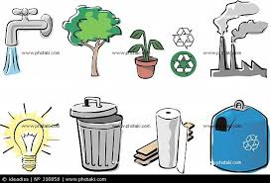

Christa Alexia Topete Gómez
2°A

LA QUÍMICA EN EL MEDIO AMBIENTE

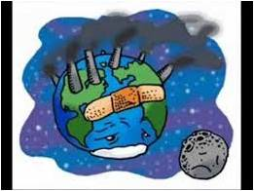

Y ESTRATEGÍAS PARA MEJORAR EL MEDIO AMBIENTE
El medio ambiente se deteriora día a día. Las noticias en ese sentido son muy claras, pero no siempre son ciertas o con buenas intenciones.
Podemos definir Medio Ambiente como la interrelación biogeoquímica entre sociedad, ecosistema y naturaleza.
La contaminación ambiental es la presencia de sustancias que causan un efecto adverso mensurable en los seres vivos o daños físicos en la materia.

HECHOS DESTACANTES DEL DETERIORO DEL MEDIO AMBIENTE A NIVEL GLOBAL
-Aumento exponencial de la población mundial.
-Intereses económicos adversos a la preservación del medio ambiente.
-Tardía toma de conciencia por parte de los gobiernos y la población en general.
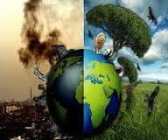

En la química se encuentran las claves que desentrañan muchos de los procesos de degradación en sus fases más íntimas, poniendo en evidencia que la química,, a la que muchas veces se acusa de madre de todos los males, en realidad es una pieza clave para poder recuperar la salud del planeta en que vivimos.

EFECTOS QUE CONTAMINAN AL MEDIO AMBIENTE
-Inversión térmica.
-SMOG Clásico.
-SMOG Fotoquímico.
-Lluvia ácida.
-Contaminación del aire por nitrógeno.
-Efecto invernadero.

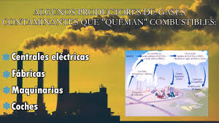

ESTRATEGÍAS PARA LA MEJORA DEL MEDIO AMBIENTE
La problemática de la contaminación del medio ambiente existe desde hace mucho tiempo, pero, el gran problema de esto es que nadie ha querido hacer conciencia del daño que se le está causando a la tierra y nos empeñamos en cada vez dañarla más y más, y si no hacemos algo al respecto, en muy poco tiempo

